VYBER Z DVOJIC TA SLOVA, KTERÉ JSOU „OLEJEM“
DO TVÉ LAMPY A SPOJ JE S OBRÁZKEM

POKORA - PÝCHA MOUDROST - DOMÝŠLIVOST

ZBABĚLOST – STATEČNOST HULVÁCTVÍ - UMÍRNĚNOST

HNĚV – TICHOST POMOC – ŠIKANA STRACH – NADĚJE

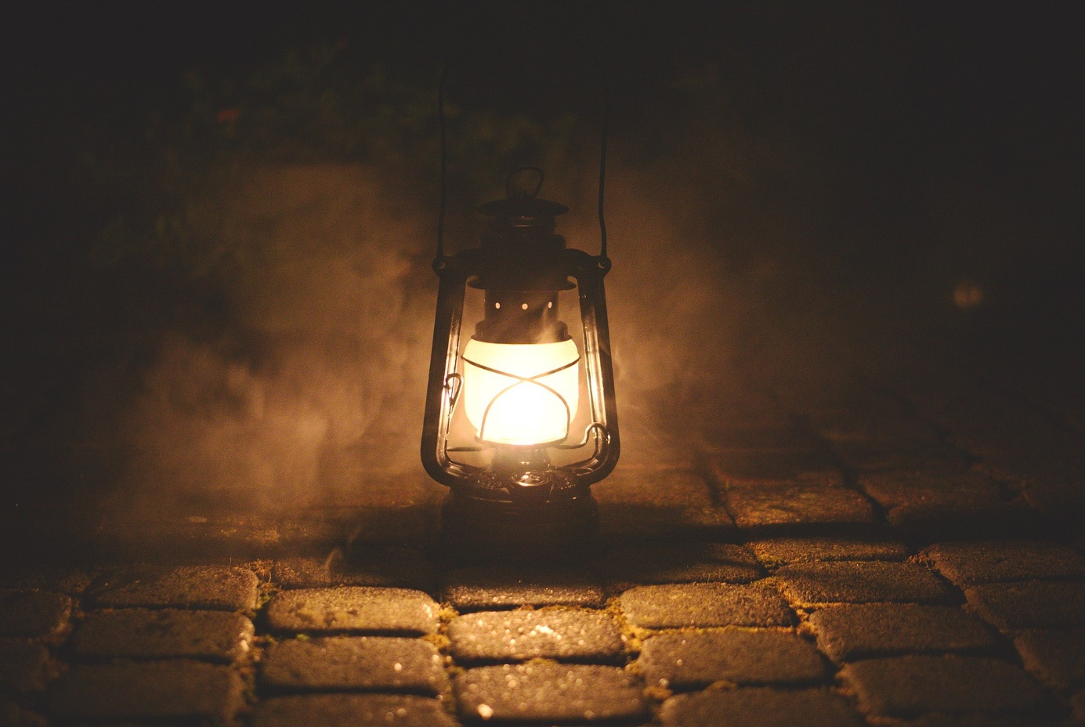

VELKORYSOST – SKRBLENÍ TRPĚLIVOST – PROSPĚCHÁŘSTVÍ

LENOST – PILNOST SLUŽBA – BEZOHLEDNOST VÍRA - BEZNADĚJ

